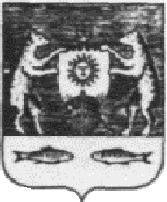

РОССИЙСКАЯ ФЕДЕРАЦИЯ
Новгородская область Новгородский район
Совет депутатов Борковского сельского поселения

РЕШЕНИЕ

от 29.04. 2016г. №22
д. Борки

О досрочном прекращении полномочий
депутата Совета депутатов
Администрации Борковского сельского поселения
Старшинова Сергея Ивановича.

В соответствии с частью 3 статьи 13 Федерального закона от 6 октября 2003 года №131-ФЗ «Об общих принципах организации местного самоуправления в Российской Федерации», п.2, ст. 23 Устава Администрации Борковского сельского поселения, заявлением депутата Совета депутатов Администрации Борковского сельского поселения Старшинова Сергея Ивановича
от 29.05.2016 года Совет депутатов Борковского сельского поселения

РЕШИЛ:
- Досрочно прекратить полномочия депутата Совета депутатов Администрации Борковского сельского поселения Старшинова Сергея Ивановича.
- Опубликовать настоящее решение в муниципальной газете «Борковский вестник» и разместить на официальном сайте Администрации Борковского сельского поселения в информационно - телекоммуникационной сети «Интернет» по адресу: www.borkiadm.ru.

Председатель Совета депутатов
Борковского сельского поселения С.Г.Иванова

